BÀI TẬP LỚN MÔN CÔNG NGHỆ PHẦN MỀM

Tên đề tài:

Tên thành viên :

Hà Nội, 2023.

MỤC LỤC
PHÂN CÔNG CÔNG VIỆC
stt | Tên thành viên | Công việc được phân công | Mức độ đóng góp | Ký tên

DANH MỤC CHỮ CÁI VIẾT TẮT
DANH MỤC BẢNG BIỂU HÌNH ẢNH

CHƯƠNG 1. GIỚI THIỆU BÀI TOÁN CẦN GIẢI QUYẾT
1.1. Lý do chọn đề tài
1.2. Mô tả bài toán
1.3. Hồ sơ dữ liệu thu thập được

CHƯƠNG 2. PHÂN TÍCH HỆ THỐNG
2.1. Biểu đồ ca sử dụng

Đăng ký người đi (Register Rider)

Mô tả chung
- Ca sử dụng này cho phép người đi đăng ký tài khoản mới và tham gia vào hệ thống.
- Tác nhân tham gia: Rider

Luồng sự kiện

Luồng chính

Hành động của đối tượng | Phản ứng của hệ thống | Dữ liệu
1. Người đi bấm nút đăng ký, chọn “Khách hàng mới” | 2. Hệ thống đưa người đi đến trang đăng ký để người đi điền thông tin vào
3. Người đi xe điền các thông tin Họ, Tên, Email, Điện thoại, Mật khẩu rồi bấm Tiếp | 4. Hệ thống kiểm tra các thông tin email, điện thoại đã được sử dụng chưa và có hợp lệ không. Nếu hợp lệ, người đi sẽ được chuyển sang bước tiếp theo, ngược lại, trở về bước 3.
5. Người đi nhập thông tin thẻ tín dụng rồi bấm tiếp | 6. Hệ thống kiểm tra thông tin, nếu thẻ tín dụng không hợp lệ trở về hệ thống thông bao lỗi và trở về bước 5, còn không người đi đăng ký thành công

Luồng khác
Không có.

Yêu cầu đặc biệt
Không có.

Tiền điều kiện
Không có

Hậu điều kiện
Không có.

Điểm mở rộng
Không có.

Đăng nhập(Login)

Mô tả chung
- Ca sử dụng này miêu tả cách người đi đăng nhập vào hệ thống
- Tác nhân tham gia: User (Rider/Driver)

Luồng sự kiện

Luồng chính
Hành động của đối tượng | Phản ứng của hệ thống | Dữ liệu
1. Người dùng nhập email và password, nhấn đăng nhập. | 2. Chuyển đến màn hình chính.

Luồng khác
Người dùng nhập sai thông tin đăng nhập, hệ thống thông báo và yêu cầu người dùng nhập lại.

Yêu cầu đặc biệt
Không có.

Tiền điều kiện
Không có.

Hậu điều kiện
Không có.

Điểm mở rộng
Không có.

2.2. Mô tả ca sử dụng
2.2.1. Ca sử dụng …
2.2.2. Ca sử dụng …
…..
2.2. Biểu đồ hoạt động
( từng ca sử dụng)

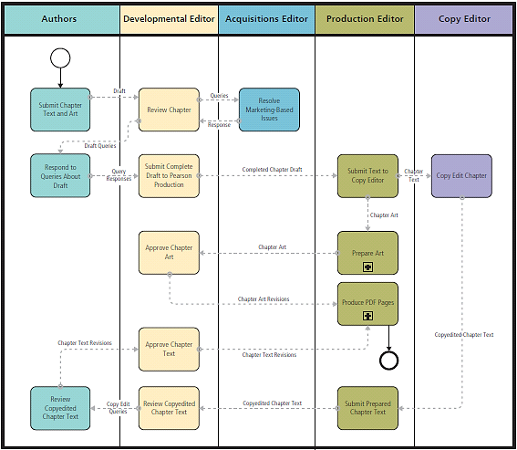

2.3. Biểu đồ tuần tự

( từng ca sử dụng)
2.4. Biểu đồ lớp
Chú ý dưới mỗi biều đồ nên có 1 vài câu bình luận ( giải thích) về biểu đồ đó

CHƯƠNG 3. THIẾT KẾ HỆ THỐNG
3.1. Thiết kế cơ sở dữ liệu
3.1.1. Thiết kế khái niệm ( biểu đồ thực thể liên kết)
3.1.2. Thiết kế logic ( biểu đồ quan hệ đã chuẩn hóa)
3.1.3. Thiết kế vật lý ( các bảng thiết kế vật lý)
3.2. Thiết kế giao diện
3.2.1. Giao diện …
3.2.2. Giao diện ….
Kết luận
Nêu những gì đã làm được và hướng phát triển tiếp theo sẽ làm gì.

**) SẢN PHẦM PHÀN MỀM CHẠY ĐƯỢC:
LỤA CHỌN 1 NGÔN NGỮ, NỀN TẢNG BẤT KỲ CÓ THỂ CÀI ĐẶT ĐƯỢC Ý TƯỞNG PHẦN MỀM ĐÃ PHÂN TÍCH Ở TRÊN.

